Sürdürülebilirlik Raporu
2023

İçerik
1. Rapor Hakkında 1
2. Tesis Tanıtımı ve Tesis Özellikleri 2
3. Sürdürülebilirlik Ekibi 3
4. Çevre Etkilerinin Azaltılması 4
5. Personel ve Çalışma Hayatı 5
6. Yapılan Sosyal Çalışmalar 6
7. Kültürel Çalışmalar 7

Rapor Hakkında

Alesta Ailesinin bir üyesi olan Alesta Midtown olarak faaliyete geçtiğimiz günden bu yana kaynakların korunması ve verimli kullanılması, bulunduğumuz bölgenin desteklenmesi, kültürün tanıtılması, yüksek misafir memnuniyeti sağlanması, çalışanların yetkinliklerinin artırılması ve sirkülasyonunun düşük olması için çalışmalar yapmaktayız. Yüksek misafir memnuniyeti sağlamanın en önemli unsurlarından birinin çalışan mutluluğunun sağlanması olduğunun bilincindeyiz.
2022 yılı itibariyle TGA ve GSTC arasında protokol yapılması ve Türkiye Sürdürülebilir Turizm Programı’nın tanıtılması itibariyle de belirlenen kriterler kapsamında sürdürülebilirlik çalışmalarımıza başladık. Bu doğrultuda gerçekleştirdiğimiz gelişmeyi; yönetimimiz, çalışanlarımız, konuklarımız, tedarikçilerimiz ve diğer tüm partnerlerimiz ile paylaşmayı ve böylece bu noktada oluşturacağımız farkındalığı artırarak, ortak hedef ve başarılara dönüştürebilmeyi amaçlamaktayız.
Bu hazırlanan sürdürülebilirlik raporu 2023 yılındaki verileri içermektedir.

Tesis Tanıtımı ve Tesis Özellikleri

Alesta Midtown; Ege ve Akdeniz'in birleştiği, yeşil ve mavinin birbirine kavuştuğu Fethiye'de, şehir merkezinde ideal bir lokasyonda konumlanmıştır.
Fethiye Marina’ya sadece 10 dakikalık yürüme mesafesindedir. Çalış Plajı’na 6,5 km uzaklıktadır.

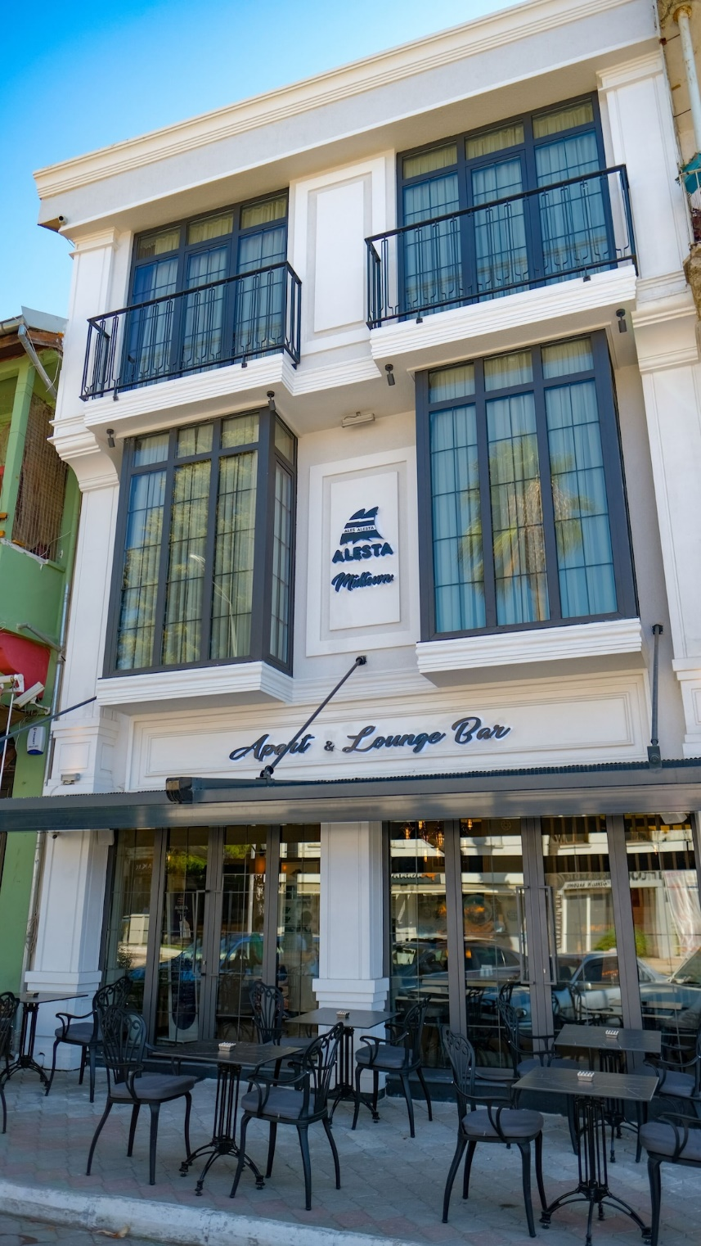
Fethiye, Türkiye'nin güneybatı kesiminde yer alan güzel bir sahil kasabasıdır. Muhteşem plajları, berrak suları ve zengin tarihiyle Fethiye, dünyanın her yerinden ziyaretçi çeken popüler bir turizm merkezidir.

İlçe, dünyaca ünlü Ölüdeniz Plajı da dahil olmak üzere Türkiye'nin en güzel plajlarından bazılarına ev sahipliği yapmaktadır. Plaj, yumuşak kumu, turkuaz denizi ve nefes kesen manzarasıyla plaj tutkunları için adeta bir cennet. Burası aynı zamanda sahilin üzerinde süzülerek muhteşem manzarayı havadan izleyebilen yamaç paraşütü tutkunları için de popüler bir mekandır.

Fethiye aynı zamanda Türkiye'nin en önemli tarihi yerlerinden bazılarına da ev sahipliği yapmaktadır. İlçenin geçmişi antik çağlara kadar uzanan zengin bir tarihi vardır ve ziyaretçiler binlerce yıl önce kayalıklara oyulmuş Likya kaya mezarları gibi birçok tarihi simgesel yapıyı keşfedebilirler. Bir zamanlar gelişen bir liman kenti olan Telmessos Antik Kenti'nin kalıntıları da Fethiye'de bulunmaktadır.

Fethiye, doğal güzelliği ve zengin tarihinin yanı sıra lezzetli mutfağıyla da tanınıyor. İlçe, yerel balıkçılar tarafından günlük olarak avlanan taze deniz ürünleriyle ünlüdür. Ziyaretçiler, ilçe genelinde yer alan birçok restoran ve kafede meze, kebap ve pide gibi çeşitli geleneksel Türk yemeklerinin tadını çıkarabilirler.

Fethiye aynı zamanda outdoor tutkunlarının da uğrak noktasıdır. İlçe güzel dağlar ve vadilerle çevrilidir ve ziyaretçiler çevredeki kırsal alanda yürüyüş yapmanın, dağ bisikleti sürmenin ve ata binmenin keyfini çıkarabilirler. Fethiye'ye kısa bir sürüş mesafesinde bulunan Saklıkent Kanyonu, macera arayanların mutlaka görmesi gereken bir destinasyondur. Geçit 18 km uzunluğundadır ve muhteşem şelaleler, kanyonlar ve doğal havuzlara sahiptir.

Fethiye ayrıca hediyelik eşya ve yerel el sanatları alışverişi yapmak için de harika bir yerdir. İlçede ziyaretçilerin geleneksel Türk kilimlerinden el yapımı takı ve çömlekçiliğe kadar her şeyi bulabileceği hareketli bir çarşı var. Geleneksel Türk atıştırmalıkları ve sokak yemeklerinin satıldığı pek çok yiyecek tezgahının bulunduğu çarşı, aynı zamanda yerel mutfağın tadına bakmak için de harika bir yerdir.

Genel olarak Fethiye, herkese göre bir şeyler sunan güzel ve canlı bir kasabadır. İster dinlendirici bir plaj tatili ister macera dolu bir açık hava kaçamağı arıyor olun, Fethiye'de her şey mevcuttur. Çarpıcı doğal güzellikleri, zengin tarihi, leziz mutfağı ve misafirperver yöre halkıyla Fethiye, unutamayacağınız bir destinasyondur.

Sürdürülebilirlik Ekibi

Çevre Etkilerinin Azaltılması
(Bu bölümde Çevre Yönetimi, Atık Yönetimi, Enerji Yönetimi, Yasal Yükümlülüklere Uyum, Su Ve Atıksu Yönetimi, Kimyasal (Temizlik Malzememeleri/Hijyen Malzemeleri) Yönetimi hakkında bilgilerin sayısal verilere dayandırılarak hedefler üzerinden paylaşılabilir)
Tesis Çevre İzninden muaf tutulmaktadır. Sıfır Atık sistemi kurularak Sıfır Atık Belgesi alınmıştır. Atık biriktirme noktaları ve geçici depolama alanları oluşturulmuş, atık teslimleri lisanslı firmalara yapılmaktadır. İlgili atıklar için EÇBS entegre çevre bilgi sistemi kullanılmakta, yıllık teslimi yapılan miktarlar burada beyan edilmektedir.
Atık azaltımını sağlayacak faaliyetler yapılmakta ve sürekli iyileştirme hedeflenmektedir. Temizlik kimyasallarında konsantre ürünler ve büyük ambalajlı ürünler kullanılmakta, misafir ve çalışan alanlarında damacanalı su sebilleri konumlandırılmış durumda, depozito cam şişeli içecekler barlarda misafirlere sunulmaktadır.

Su temini için şebeke suyu kullanılmakta, gerekli izinleri alınmış durumdadır. Uluslararası raporlamalara bakıldığında (Aqueduct) Türkiye’nin birçok bölgesi gibi Fethiye de su riski orta-yüksek bir bölgedir. Ayrıca su riski raporu oluşturulmuştur. Bu bağlamda su tasarrufunu sağlayacak tedbirler alınmıştır. Odalar ve genel alanlar musluk ve duşlarında su debilerini düşürmek için perlatör bulunmaktadır. Bahçe sulamada otomatik sistem ve damla sulama kullanılmakta, sulamalar gece saatlerinde yapılmaktadır.
2023’de su tüketimi 668 m³ olarak gerçekleşmiştir. Geceleyen misafir başına tüketimin 0,215 m³ olduğu görülmüştür. Alınacak ilave tedbirlerle 2024'te bu değerin en az %2 düşmesi hedeflenmektedir.
Elektrik şebekeden sağlanmaktadır. Tesis genelinde led ampuller kullanılmaktadır. Genel alanlarda birçok noktada sensörler kullanılmaktadır. Kapalı genel alanlarda duvar ve tavan kısımlarında cam yüzeyler bulunmakta, bunlar da çift camlı, ısı yalıtımlıdır. Aydınlatmada gün ışığından yararlanılmaktadır. Odalarda energy saver kart uygulanmaktadır. 2023 yılı toplam tüketimi 58.929 kwh olarak gerçekleşmiş, geceleyen misafir başına günlük tüketimin 18,96 kwh olduğu görülmüştür. 2024’te bu değerin en az %2 düşmesi hedeflenmektedir.
Elektrik, su ve kimyasal tüketimini azaltmak için misafirler de teşvik edilmektedir. Odalarda havlu ve çarşaf değişimini misafir talep ettiğinde yapılmaktadır.

Personel ve Çalışma Hayatı
(Çalışanların yetkinlikleri, aldıkları eğitimler, sürdürülebilirlik ile ilgili görev tanımları ve görevlendirmeler, personelin tesis sürdürülebilirliğine katkısı, Personelin sürdürülebilirlik eğitim durumu, personel istihdamının yerel ve yabancı oranları, personelin kadın-erkek oranı bu bölümde detaylandırılabilir.)
Çalışanların aldıkları iç ve dış eğitimler kayıt altına alınmaktadır. Dış eğitimlerde sertifikalar iç eğitimlerde ise eğitim katılım formları doldurulmaktadır. Çevre yönetimi, atık yönetimi, sıfır atık vb. konularda eğitimler gerçekleştirilmiştir. Hem misafir hem de çalışan alanlarına ayrı atık kumbaraları konumlandırılarak hem farkındalık artırılmaya hem de atık ayrışımı sağlanmaya çalışılmıştır. Türkçe bilmeyen, yabancı çalışan bulunmamaktadır. Kadın istihdamı desteklenmekte, çocuk işçi çalıştırılmamaktadır. Mesleki okullarla stajyer programları uygulanmaktadır.
İşletme şehir merkezinde olup yürüyüşle ve toplu taşıma ile ulaşılabilir konumdadır, talep eden çalışanlar için tesis yakınında lojman bulunmaktadır. Lojman odalarında maksimum ikişer kişi olacak şekilde konaklamaları sağlanmıştır. Odalarda tuvalet ve banyo yer almaktadır. Odalarının düzenli temizlenmesi ve çamaşır yıkama olanakları da lojmanda bulunmaktadır.
Dilek – öneri kutusu bulunmakta, sürdürülebilirlik konularını da içeren görüşleri ve taleplerini çalışanlar yönetime buradan iletebilmektedir. Ayrıca tesisin açık kapı politikası da bulunmaktadır.
Yetkinliklerinin artırılması konusunda çalışanlar desteklenmektedir.

Yapılan Sosyal Çalışmalar
(Tesis genelinde sürdürülebilirlik kapsamında yapılan sosyal çalışmalar detaylandırılabilir)
Tesisimiz Fetob üyesidir. Fetob ve diğer turizm birlikleri ve sivil toplum kuruluşları ile sürekli temas halinde olunarak yerel bölgeyi ilgilendiren konularda katkı sağlamak amaçlanmaktadır.

Kültürel Çalışmalar
(Tesiste, yerel kültür ve degerlerin sunulmasına yönelik yapılan faaliyetler detaylandırılabilir.)
Tesisimiz bulunduğu bölgenin ve ülkemizin zengin kültürel mirasının farkındadır ve misafirlerine bu mirası yansıtmak için çabalamaktadır.
Web sayfasında Fethiye ile ilgili bilgilerle birlikte yapılabilecek etkinliklere değinilmektedir.
Misafirle birebir iletişimde olan çalışanlara bölge kültürü ile ilgili eğitimler gerçekleştirilmiş ve talep edildiğinde bilgi vermeleri sağlanmaktadır.

